Anexo 4-A: Preguntas que se deben hacer al laboratorio

¿Está reconocido el laboratorio por el NLLAP (Programa Nacional de Acreditación de Laboratorios para Plomo)? | Todas las muestras deben ser analizadas por un laboratorio del NLLAP. Puede ponerse en contacto con el Centro de distribución de información del NLIC (Centro Nacional de Información sobre el Plomo) llamando al 1-800-424-LEAD para obtener una lista actualizada de laboratorios del NLLAP. Incluso después de seleccionar un laboratorio, debe comprobar cada 6 meses la acreditación del laboratorio.
¿Cuál es el tiempo que se tarda en hacer un análisis de muestras? | El tiempo que tarda el laboratorio es un factor importante; los laboratorios normalmente proporcionan resultados en un plazo de 1 a 3 días. Un tiempo más rápido permite responder mejor al cliente pero puede costarle más dinero.
¿Cuál es el costo por muestra? | Los precios varían dependiendo de la rapidez con que se deseen los resultados. Un tiempo de análisis de 6 horas costará más que las muestras analizadas en unos pocos días.
¿Proporcionará el laboratorio materiales de muestreo? | Algunos laboratorios le proporcionarán los materiales necesarios para llevar a cabo el muestreo. Puede seleccionar un laboratorio que proporcione estos materiales porque los materiales y formularios suministrados por el laboratorio pueden ayudar a reducir al mínimo los errores potenciales en el análisis y mantenimiento de registros.
¿Puede el laboratorio analizar muestras compuestas? | Se recomienda comprobar por adelantado las capacidades del laboratorio para analizar muestras compuestas, en caso de que su cliente desee recoger muestras compuestas. Algunos laboratorios no ofrecen este servicio.
¿Efectúa el laboratorio todos los cálculos matemáticos necesarios? | La guía federal se indica en µg/pie². Dependiendo del tamaño de la muestra o del área de muestreo, tal vez sea necesario efectuar algunos cálculos matemáticos para convertir el área de muestreo a 1 pie cuadrado. La selección de un laboratorio que efectúe este cálculo puede reducir la posibilidad de errores matemáticos.

Formulario de la cadena de custodia en blanco

Formulario de la cadena de custodia
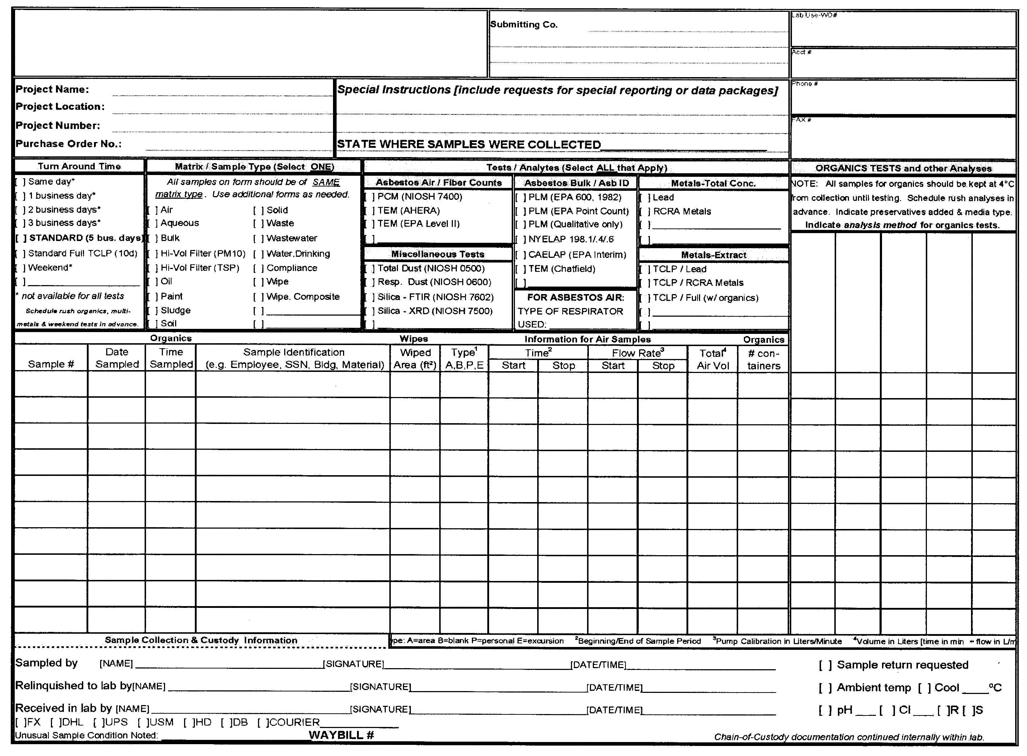
Anexo 4-C: Hoja de trabajo para efectuar conversiones matemáticas para muestras de polvo

Unidad de medida | Símbolo | Unidad de peso | Símbolo
Pulgadas | pulg | Microgramos | µg
Pulgadas cuadradas | pulg² | Microgramos por pie cuadrado | µg/pie²
Pies | pie
Pies cuadrados | pie²

1. Convierta el área de muestreo a pies cuadrados (pie²)

Si el área que se va a muestrear no era un pie cuadrado, tendrá que convertirla a esta dimensión. Un pie es igual a 12 pulgadas, y 1 pie cuadrado es igual a 144 pulgadas cuadradas.
- Anote el área de la muestra en pulgadas (pulg) en vez de en pies (pie).
- Convierta el área de muestreo a pulgadas cuadradas (pulg²) Si tiene un decimal, redondee el número a tres lugares decimales.
- Divida las pulgadas cuadradas por 144 para obtener pies cuadrados (pie²) Si tiene un decimal, redondee el número a tres lugares decimales.

Las dimensiones del área de muestreo son en pulgadas (pulg) | Longitud: ___pulg Ancho: ____ pulg
Multiplique la longitud por el ancho para calcular el área en pulgadas cuadradas (pulg²) | _____ pulg × _____pulg = _____ pulg²
Divida el área en pulgadas cuadradas (pulg²) por 144 para calcular el área en pies cuadrados (pie²) | ______ pulg² ÷ 144 =______pie²

2. Convierta los resultados en microgramos por pie cuadrado (µg/pie²)

Después de haber convertido el área de muestreo en pies cuadrados, necesitará calcular la cantidad de polvo con plomo contenida en esa área. Los microgramos por pie cuadrado (µg/pie²) describen la cantidad de polvo con plomo contenida en un área de 1 pie cuadrado.
- Divida la cantidad de plomo (µg) por el área (pie²).

Dimensiones del área de muestreo en pies cuadrados (pie²) | Área = ______ pie²
Cantidad de plomo en microgramos (µg) | Plomo = ______ µg
Divida los microgramos (µg) por pie cuadrado (pie²) para calcular microgramos por pie cuadrado (µg/pie²) | _____ µg ÷_____ pie² = _____ µg/pie²

Anexo 4-D: Actividad – Interpretación de los resultados de laboratorio

Instrucciones: La finalidad de esta actividad es probar su capacidad para verificar los resultados recibidos del laboratorio, comparar estos resultados con los estándares de aprobación de polvo de la EPA e interpretar los resultados. Use el siguiente extracto de un formulario de resultados de pruebas de aprobación de polvo con plomo para comprobar el cálculo del laboratorio de la muestra ponderada de polvo con plomo.

N° de muestra | Ubicación | Superficie | Dimensiones del área de muestreo (pie²) | Plomo total (µg) | µg/pie²
92-1 | Dormitorio de arriba | Piso | 1.025 | 23 | 22.4
92-2 | Dormitorio de arriba | Antepecho de la ventana interior | 0.478 | 150 | 71.7
92-3 | Ventana delantera de la cocina | Antepecho de la ventana interior | 0.544 | 260 | 477.9
92-4 | Ventana lateral de la cocina | Canal de ventana | 0.928 | 97 | 90.0

- Compruebe los resultados (µg de plomo/pie²) por cada muestra. Si los resultados son incorrectos, denos los resultados correctos en µg de plomo/pie².

- Después de verificar los resultados del laboratorio, compare estos resultados con el estándar de aprobación de polvo con plomo de la EPA. ¿Pasaron o no pasaron las muestras individuales la prueba de aprobación de polvo con plomo?

Estándares de aprobación de la EPA para polvo con plomo

Pisos: < 40 µg/pie²
Antepechos de ventana interiores: < 250 µg/pie²
Canales de ventanas: < 400 µg/pie²

92-1: Resultado _____ | Estándar de aprobación: ____________ | ¿Pasa o no pasa? _______
92-2: Resultado _____ | Estándar de aprobación: ____________ | ¿Pasa o no pasa? _______
92-3: Resultado _____ | Estándar de aprobación: ____________ | ¿Pasa o no pasa? _______
92-4: Resultado _____ | Estándar de aprobación: ____________ | ¿Pasa o no pasa? _______

